Inhalt
9. Stunde: Die bürgerliche Welt der Galottis 2
10. Stunde: Emilias Verzweiflung 5
Fakultativ - Standbilder: 6
Fakultativ: Rollenbiographie des Prinzen 6

9. Stunde: Die bürgerliche Welt der Galottis

Einstieg: | Bild einer Aufführung (siehe Folie, S. 4) oder ein Screenshot der klassischen Verfilmung, auf dem Claudia und Odoardo zu sehen sind, dann Inhaltszusammenfassung II. Akt  Fasst zusammen, worum es im zweiten Akt geht (Rückgriff Lesezettel)  Odoardo reist an, Emilia ist in der Kirche, soll abends Appiani heiraten.  Auseinandersetzung Emilia – Vater, Spannungen bei den Galottis. Odoardo sieht nicht gerne, dass Emilia und seine Frau in der Stadt weilen, er sähe sie lieber im Landhaus, Sabionetta. Odoardo und Appiani werden nicht über das Kirchenabenteuer Emilias informiert. Dies führt schließlich dazu, dass der Überfall gelingt. Odoardo ist in seinen patriarchalischen Moralvorstellungen gefangen, versteht Emilia nicht und löst Emilias Todeswunsch aus.
Erarbeitung: | Lest II,3 mit verteilten Rollen und erklärt, welche Aufgabe die Szene hat.
Sicherung: | Der zweite Akt: Die bürgerliche Welt der Galottis  Die Szene II,3  Planung der Entführung der Braut:  Pirro bekommt Besuch von Angelo, dieser soll herausfinden, wann und wie Emilia und Appiani nach Sabionetta reisen.  Angelo erpresst Pirro als Mitwisser, Pirro lässt das Verbrechen geschehen.  - Nach I,7 das zweite erregende Moment
Erarbeitung: | Fasst den Konflikt Odoardos und Claudias zusammen (II,4 und II,5).

Sicherung: | Odoardos und Claudias Konflikt (II,4 und 5)  Odoardo und Claudia scheinen sich zu lieben und zu achten (II,1 und 2), sie haben dennoch andere Ansichten:  - Claudia distanziert sich von ihrem Mann und seiner Einstellung. Sie hält ihn für tugendhaft und ängstlich, er habe nur seine eigene Stellung im Blick (II,5).
  Odoardo  - Verärgert und besorgt, dass Emilia nicht erscheint  - Kann Hochzeit kaum erwarten Appiani idealer Schwiegersohn, will dem Hof fernbleiben  - Missbilligt Claudias Vorliebe für die Stadt, kritisiert höfisches Leben | Claudia  - Beklagt Verlust der einzigen Tochter  - Liebt städtisches Leben  - Verweist auf Hettores Werben
Sicherung II:  Fakultativ  Oder Hausaufgabe: |  | Fasse zusammen, welche Konsequenz die unterschiedlichen Auffassungen Claudias und Odoardos haben und wie die beiden auf das erste Treffen Emilias mit dem Prinzen reagieren. (Textgrundlage II, 4)  - Unterschiedliche Lebensgestaltung des Ehepaares, beide leben an getrennten Ort (Land / Stadt)  - Claudia ist fasziniert vom höfischen Leben, Odoardo distanziert sich von diesem  - Offizieller Grund für getrennte Leben: Erziehung Emilias; Claudia meint, nur in der Stadt habe sie den Grafen finden können.  - Claudia sieht die Bewunderung des Prinzen für Emilia mit Stolz Naivität oder Weltoffenheit?  - Odoardo durchschaut den Prinzen, nennt seine Frau eitel und töricht.

Folie

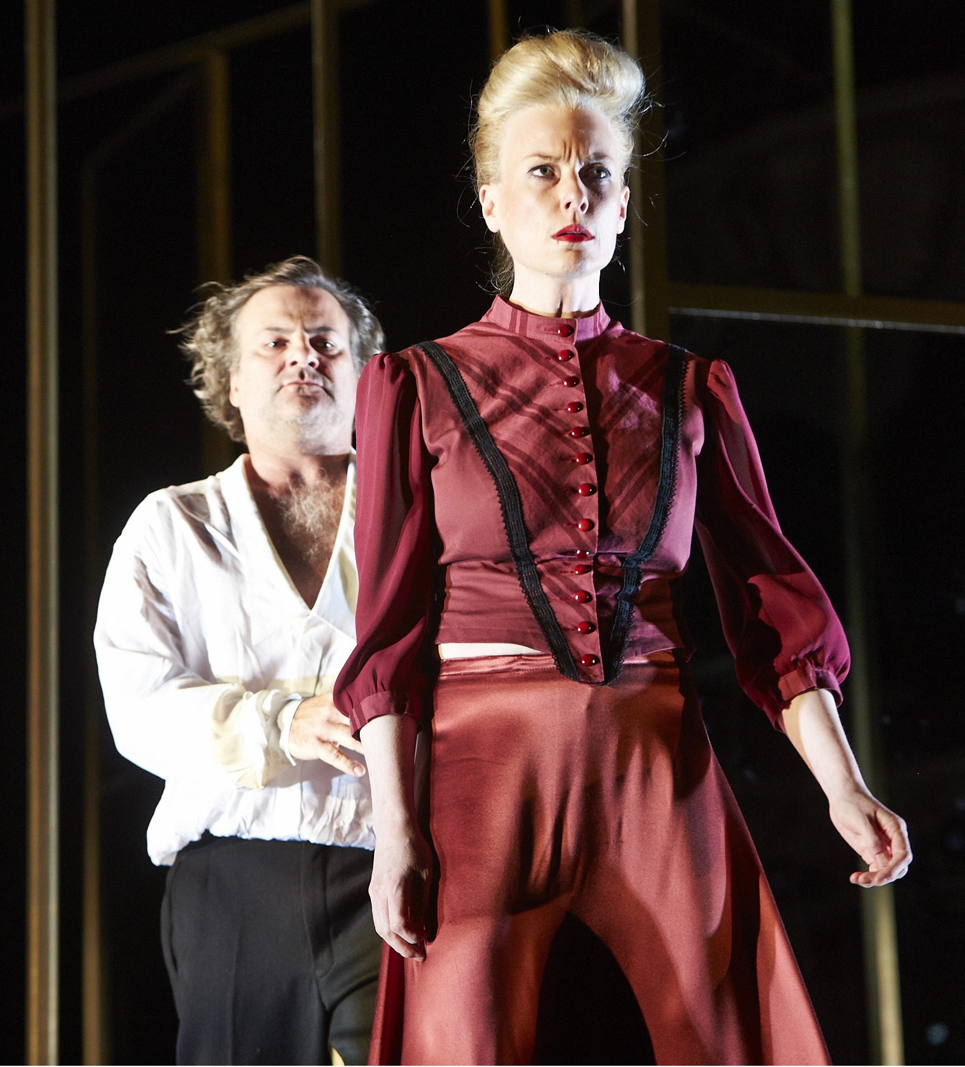

Bild mit freundlicher Genehmigung des Staatsschauspiels Dresden
Auf dem Bild zu sehen: Tom Quaas (Odorado Galotti, Vater der Emilia), Christina Hoppe (Claudia Galotti, Mutter der Emilia / Conti, Maler)
Foto: Matthias Horn

10. Stunde: Emilias Verzweiflung

Einstieg:  Sicherung  Teil 1  Sicherung  Teil 2 | Tafelbild erster Teil (schwarz), der zweite Teil (lila) wird später ergänzt (vgl. Sicherung)  Emilias Verzweiflung  Bericht Claudias über erstes Treffen (II,4 Ende)  Zweites Treffen
  Claudia  Stolz und entzückt: „er bezeigte sich gegen sie so gnädig“, „scheint von ihrer Munterkeit und ihrem Witze so bezaubert“ (26, 13ff.)  - Begeisterung für höfisches Leben | Odoardo  Wirkt fassungslos, hält sie für eitel und töricht, nennt Prinz „Wolllüstling“ (26, 23ff.)  - Ablehnung des höfischen Lebens
  Emilia (27, 12ff.)  - ängstlich verwirrt, zittert, wirft sich der Mutter in die Arme  - Sieht Begehren des Prinzen als Laster und meint, der Prinz mache sie zur Mitschuldigen  - Sie flieht vor ihm  - Will Appiani informieren | Claudia  - Versteht zuerst nicht, was geschehen ist  - Bleibt zunächst ruhig und besonnen, dann hat sie Angst vor der Reaktion ihres Mannes  - Warnt sie vor Liebhaber  - Emilia solle dem Verlobten nichts sagen  - Sie sieht ihre Tochter als unerfahren an, nimmt den Prinzen in Schutz und sagt, er sei „galant“, ihre Tochter sei die Sprache nicht gewöhnt.
  Fügt sich dem Willen ihrer Mutter, sie betrachtet ihr Verhalten mit Distanz, ist passiv.  Die Befürchtungen des Vaters haben sich bestätigt. | Claudia wirkt naiv und ist sich der Ernst der Lage nicht bewusst.
Erarbeitung: | Erarbeitet Emilias Verfassung nach dem Treffen mit dem Prinzen und arbeitet Claudias Reaktion heraus.
Sicherung: | Tafelbild Teil 2 (siehe oben)
Hausaufgabe: | Dritten Akt lesen und zusammenfassen, zur nächsten Stunde III,1

Fakultativ - Standbilder:

Möglichkeit des produktiven Umgangs mit der Szene:

Die Schülerinnen und Schüler könnten ein Standbild zum Beginn der Szene bauen und am Ende. Dabei wird deutlich, dass Emilia am Anfang ängstlich und verwirrt in den Armen der Mutter ist. Am Ende der Szene erscheint sie erleichtert, sie fügt sich dem Willen der Mutter.

Fakultativ: Rollenbiographie des Prinzen

Einstieg: | Bild des Prinzen von der St. Ursula-Schule Hannover als Einstieg
Erarbeitung: | Rollenbiographie des Prinzen, ein Beispiel auf der Seite der St. Ursula-Schule Hannover vom Schauspiel Hannover  Arbeitsblatt zur Rollenbiographie vgl. achte Stunde
Sicherung: | Schülerinnen und Schüler tragen die Ergebnisse vor.

